ALBUM SUR LE SYSTEME SOLAIRE
- Le système solaire est un système planétaire qui comprend une étoile centrale - le Soleil - et tous les objets cosmiques naturels entourant le Soleil.

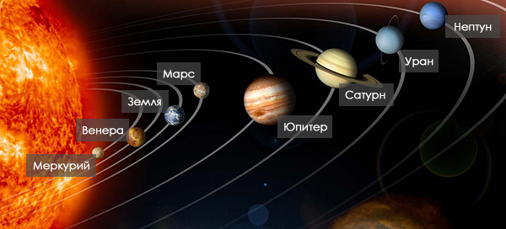

2. Non, la Lune n'est pas officiellement considérée comme une planète, malgré le fait qu'elle possède de nombreux paramètres planétaires.
3. Orbite - la trajectoire du mouvement d'un point matériel dans le système de coordonnées spatiales précédemment défini pour la configuration du champ de forces spécifiées dans ces coordonnées, qui agissent sur lui.
4. La ceinture d'astéroïdes est une zone dans l'espace située entre les orbites de Mars et Jupiter.
5. Zéro absolu, accélération, astéroïde, trou noir, constellations.
6. Planet (πλανήτης grec, une forme alternative de l'ancienne πλάνης grecque - «Wanderer») - est un corps céleste en orbite autour d'une étoile ou de ses résidus, assez massif pour être arrondi par sa propre gravité, mais pas assez pour commencer une thermonucléaires massif réaction, et a réussi à dégager le voisinage de son orbite des planétésimaux.
Le terme «planète» est ancien et a des liens avec l'histoire, la science, la mythologie et la religion. Dans de nombreuses cultures premières du monde ont été considérés comme porteurs du divin, ou tout au moins le statut des émissaires divins. Avec le développement des idées scientifiques des planètes changé dans une large mesure grâce à la découverte de nouveaux objets et la détection de différences entre eux.

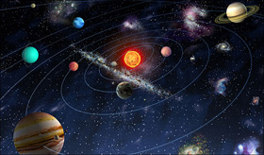
Le système solaire est un système de planètes au centre duquel se trouve une étoile brillante, une source d'énergie, de chaleur et de lumière - le Soleil.
Selon une théorie, le Soleil s'est formé avec le système solaire il y a environ 4,5 milliards d'années à la suite de l'explosion d'une ou de plusieurs supernovae. Initialement, le système solaire était un nuage de particules de gaz et de poussière qui, en mouvement et sous l'influence de leur masse, formaient un disque dans lequel apparaissait une nouvelle étoile, le Soleil et tout notre système solaire.
Au centre du système solaire se trouve le Soleil, autour duquel neuf grandes planètes tournent en orbite. Puisque le Soleil est déplacé du centre des orbites planétaires, alors pour le cycle de révolution autour du Soleil les planètes s'approchent, puis s'éloignent dans leurs orbites.
Il y a deux groupes de planets:
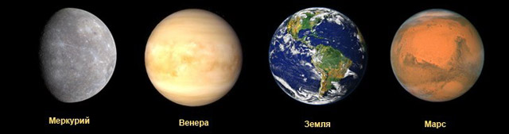
Planètes du groupe terrestre: Mercure, Vénus, Terre et Mars. Ces planètes sont de petite taille avec une surface pierreuse, elles sont les plus proches du Soleil.
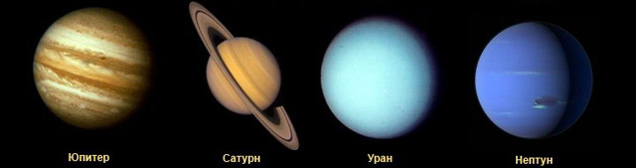

Les planètes sont des géants: Jupiter, Saturne, Uranus et Neptune. Ce sont de grandes planètes composées principalement de gaz et se caractérisent par la présence d'anneaux constitués de poussière de glace et de nombreuses pièces rocheuses.
Pluton ne tombe dans aucun groupe, car, malgré son emplacement dans le système solaire, il est trop loin du soleil et a un très petit diamètre, seulement 2320 km, soit la moitié du diamètre de Mercure.

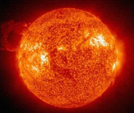
Le soleil
Le soleil est une boule de feu géante de très haute température, constituée de plasma (gaz ionisé) en composition avec de l'hydrogène et de l'hélium. Le diamètre du soleil est de 1,4 million de km, la température de surface est de 5700 ° C et le noyau de 14 000 000 ° C. Le soleil est à 149,6 millions de kilomètres de la Terre et est vital pour la vie végétale et animale. Fait intéressant, le soleil brille avec une lumière presque blanche, mais au prix d'une forte dispersion, la surface de la planète Terre devient jaune et par temps clair, avec la couleur bleue du ciel, les rayons du soleil acquièrent de nouveau une lumière blanche.
Planètes du système solaire

Mercure
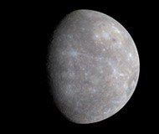
Le plus petit et la planète la plus proche du Soleil. Le mercure tourne si lentement que, faisant un cercle complet autour du soleil, fait une révolution autour de son axe seulement 1,5 fois, à cause de quoi un jour solaire sur la planète dure 58 jours terrestres. Par conséquent, sur la moitié de nuit de Mercure la température descend à -180 ° C, et sur la moitié diurne de la planète elle est chauffée jusqu'à + 430 ° C
Venus
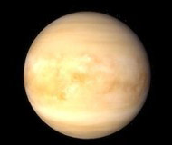
La planète la plus proche de la Terre. Vénus est entourée d'une couche de nuages très denses, due à l'effet de serre. La température de la surface de la planète est chauffée à + 470 ° C, le pourcentage de dioxyde de carbone dans l'atmosphère est beaucoup plus élevé que dans les roches, alors que la planète est très proche du Soleil, ce qui entraîne une augmentation de température. Sur Vénus, des éclairs se produisent constamment, dépassant en intensité sur la Terre, qui, peut-être, est également associée à l'activité volcanique
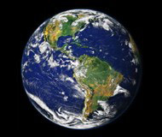
Terre
Terre a une atmosphère, ce qui maintient les forces de gravité, dans la composition de l'atmosphère comprend des éléments importants de l'hydrogène, du carbone, qui permettent la vie sur terre. L'atmosphère est constituée de plusieurs couches, dont le fond - troposphère est de 10-15 kilomètres de la surface de la Terre. Cette couche de nuages ​​formés et d'autres phénomènes naturels température troposphère -40 ° C -50 ° C au-dessus de l'autre couche est - stratosphère, qui contient de l'ozone gazeux, il absorbe les ondes de rayonnement solaire provoquent la température stratosphérique monte à + 15 ° L'ionosphère est encore plus haute, où la température descend à -90 ° C.

La surface de la Terre est 2/3 de l'eau, le reste est un continent où dans l'eau et se développe la vie terrestre. L'oxygène sur la Terre, et non pas la température critique sur la surface de la planète et d'autres propriétés a donné l'occasion de l'existence de la flore, la faune et de la vie humaine sur Terre.

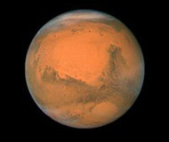
Mars
Une petite planète qui apparaît à l'œil nu, comme une planète rouge. La présence sur la planète de formations ressemblant à des lits de rivières, ainsi que des traces de canyons et d'océans, soutient la théorie selon laquelle la structure de Mars est la plus proche de celle de la planète Terre. Jusqu'à présent, les scientifiques signifient la présence de l'eau sur la planète. Tout comme sur notre planète, il y a une atmosphère sur Mars, seule la teneur en oxygène est négligeable, seulement 0,13%, et la pression à la surface est beaucoup plus faible que celle de la Terre.

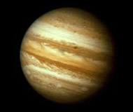
Jupiter
La plus grande planète du système solaire, constituée de gaz, dont les couches sont constamment en mouvement vortex. Le diamètre de Jupiter est énorme - 143 000 km (à titre de comparaison: le diamètre de la Terre est de 13 000 km). Malgré sa grande taille, Jupiter tourne très vite autour de son axe (en 9 heures 50 minutes du jour de la Terre), à cause de quoi les diamètres aux pôles de la planète sont comprimés, et l'équateur est étiré.

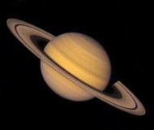
Saturne
Cette étonnante et belle planète a des anneaux brillants qui peuvent facilement être vus dans un télescope régulier, et l'unicité de Saturne est aussi que sa densité est inférieure à la densité moyenne de l'eau et si l'on peut imaginer qu'il pourrait y avoir un océan à la surface, pour voir une vue incroyable, car ses eaux éclabousseraient facilement à la surface de la planète.

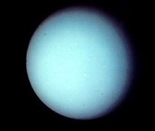
Uranus
Cette planète inhabituelle est visible à l'observateur dans les couleurs bleues et vertes en raison de l'absorption par l'hydrogène et le méthane du spectre infrarouge. Sur la surface d'Uranus, les vents font rage à une vitesse incroyable de 600 km / h, se déplaçant le long de la rotation de la planète. L'unicité d'Uranus est que son axe de rotation est fortement incliné, presque parallèle au plan de l'écliptique, donc de la Terre les pôles de la planète ne peuvent être vus qu'à moitié et seulement pendant 42 ans. Alors que la seule théorie de ce phénomène est telle - peut-être, dans l'histoire de la planète était un affrontement avec un grand corps celeste.

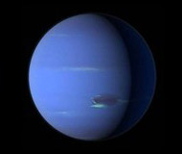
Neptune
Cette planète, comme Uranus, est constituée de gaz dont la composition principale comprend de l'eau, du méthane et de l'ammoniac. C'est à partir d'une grande concentration dans l'atmosphère de méthane que la planète a acquis une couleur bleue. Au-dessus de la surface de Neptune sont des nuages d'ammoniac et d'eau, et au-dessus d'eux une couche dense de nuages de méthane, en outre, dans l'atmosphère de la planète il y a de l'hydrogène et de l'hélium. L'atmosphère elle-même a augmenté l'activité, où des vents puissants soufflent à une vitesse de plus de 2000 km / h, formant des taches énormes de la taille de notre planète

